ФЕДЕРАЛЬНОЕ АГЕНТСТВО ЖЕЛЕЗНОДОРОЖНОГО ТРАНСПОРТА
Федеральное государственное бюджетное образовательное учреждение
высшего образования
«Петербургский государственный университет путей сообщения
Императора Александра I»
(ФГБОУ ВО ПГУПС)

Кафедра «Управление эксплуатационной работой»

РАБОЧАЯ ПРОГРАММА
дисциплины
«МОДЕЛИРОВАНИЕ ИНФОРМАЦИОННЫХ ПРОЦЕССОВ
НА ТРАНСПОРТЕ» (Б1.В.ДВ.1.1)
для направления (09.04.02) «Информационные системы и технологии»
по магистерской программе
«Информационные системы и технологии на транспорте»

Форма обучения – очная

Санкт-Петербург
2015
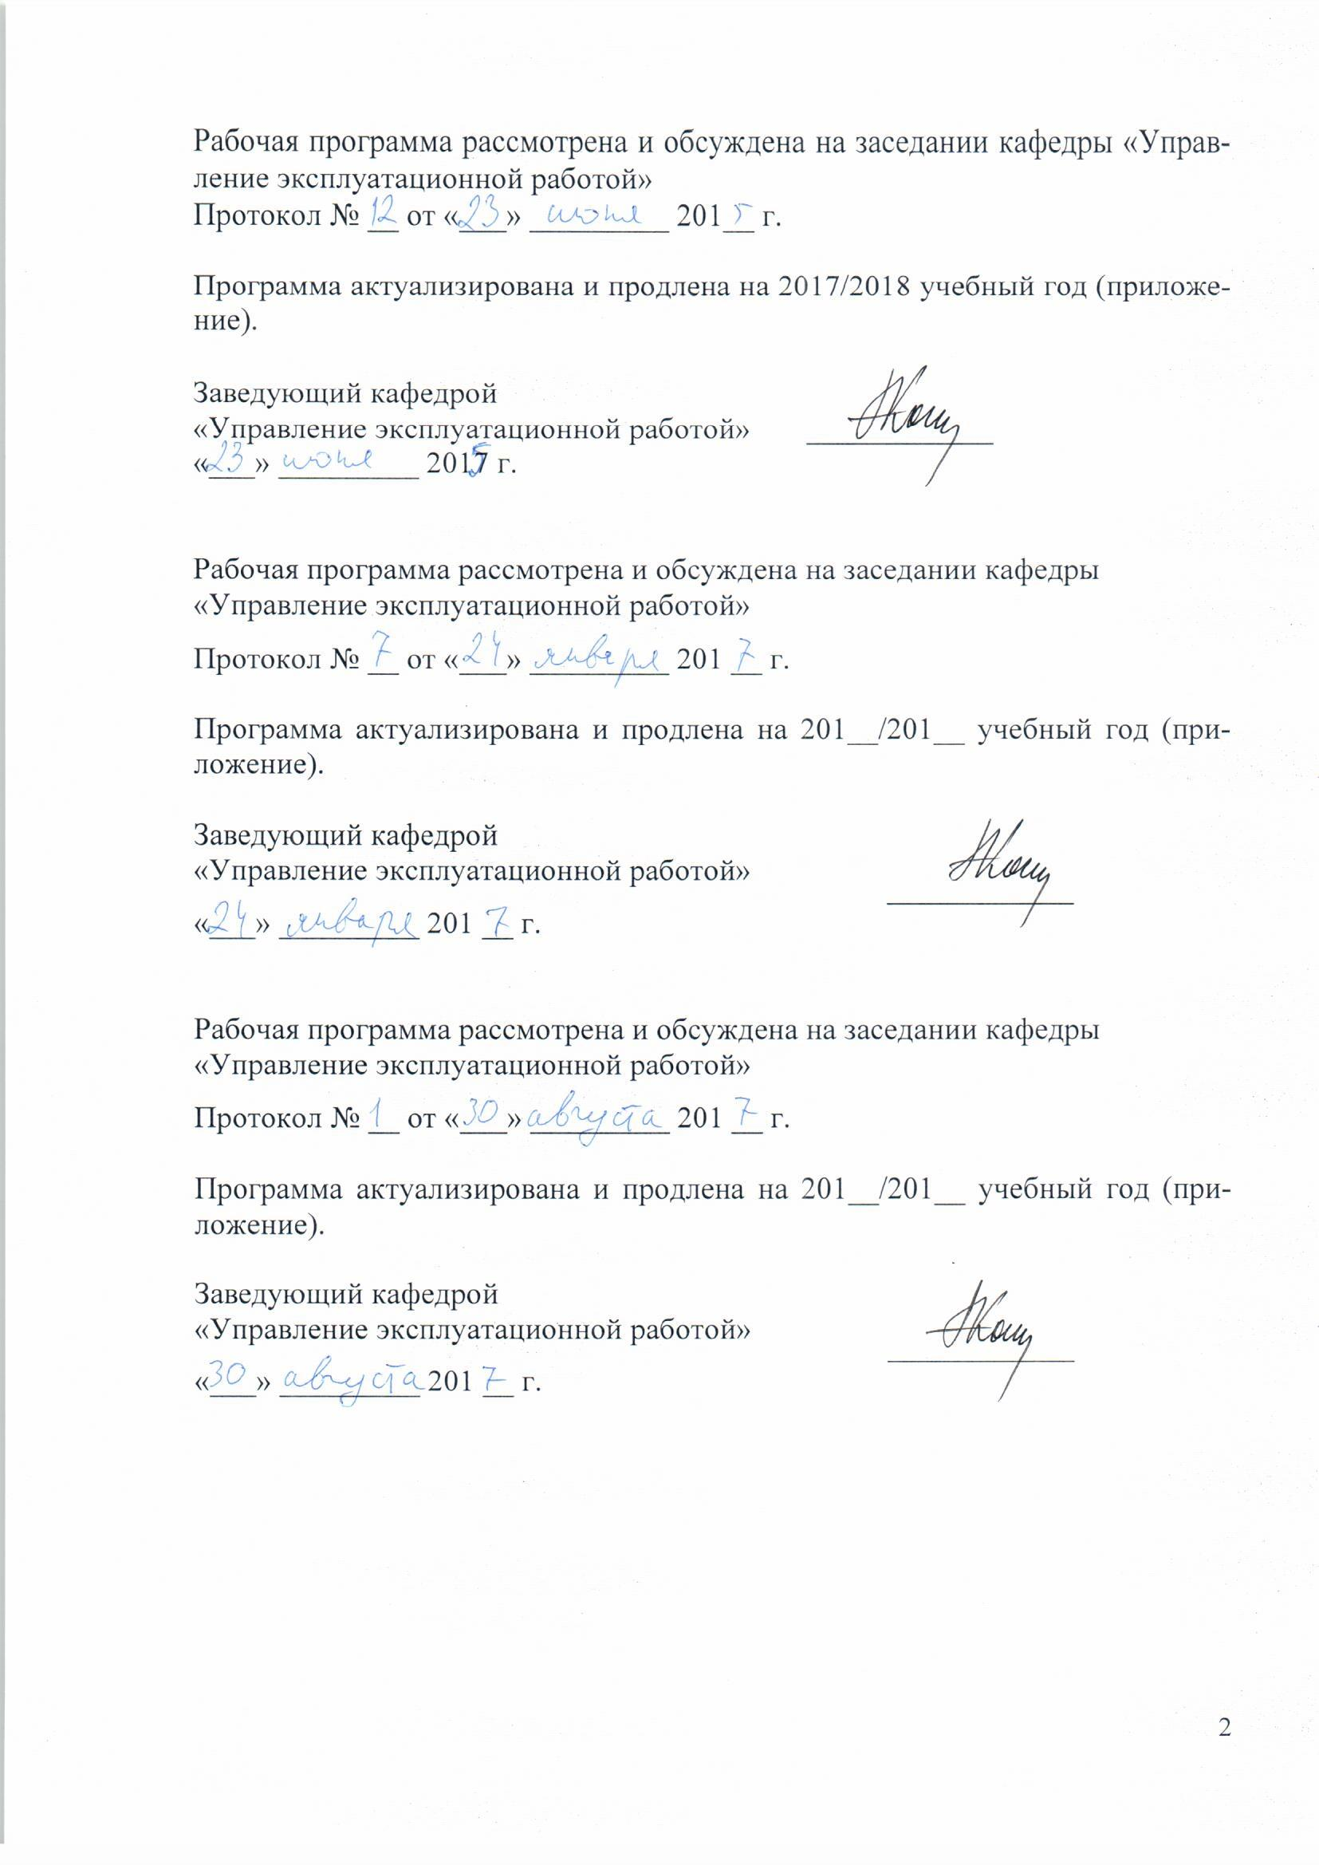
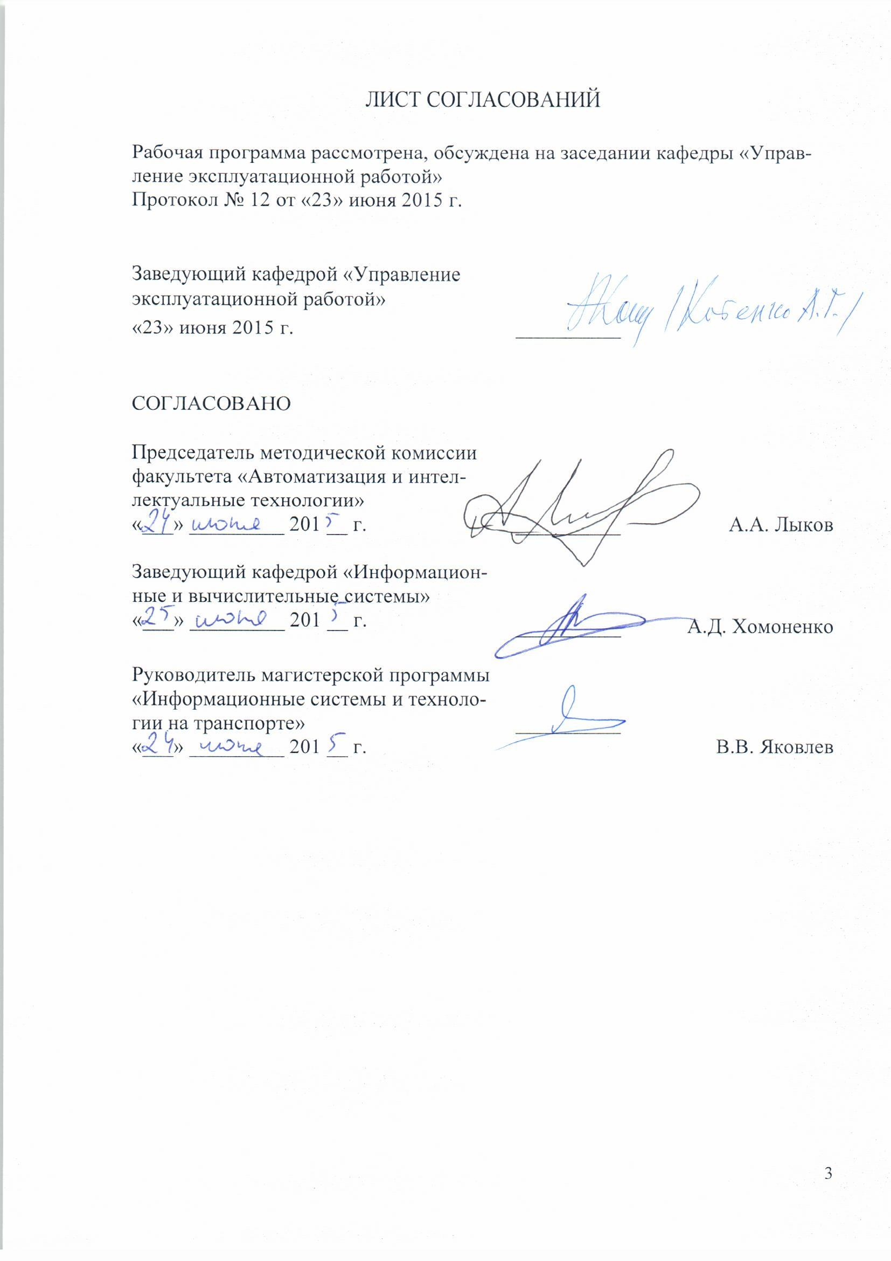
1. Цели и задачи дисциплины

Рабочая программа составлена в соответствии с ФГОС ВО, утвержденным «30» октября 2014 г., приказ № 1402 по направлению 09.04.02 «Информационные системы и технологии», по дисциплине «Моделирование информационных процессов на транспорте».
Целью изучения дисциплины «Моделирование информационных процессов на транспорте» является формирование у студентов знаний, умений и представлений в области моделирования информационных процессов организации, управления и технологии поездной, сортировочной, маневровой работы на станциях, узлах, участках и полигонах сети, на основе которых они могут разрабатывать компьютерные модели и методы имитационного моделирования эффективной и безопасной эксплуатации и проектирования транспортно-технологических комплексов железнодорожного транспорта.
Для достижения поставленной цели решаются следующие задачи:
- освоение теоретических основ математического и компьютерного моделирования информационных систем на транспорте;
- приобретение навыков проведения вычислительных экспериментов с использованием техники имитационного моделирования, планирование проведения экспериментов и обработка их результатов;
- построение моделей различных транспортных систем с использованием различных инструментальных средств.

2. Перечень планируемых результатов обучения по дисциплине,
соотнесенных с планируемыми результатами освоения основной
образовательной программы

Планируемыми результатами обучения по дисциплине являются: приобретение знаний, умений, навыков и опыта деятельности.
В результате освоения дисциплины обучающийся должен:
ЗНАТЬ:
- математические методы, нашедшие широкое употребление в практике инженерной и научной деятельности магистров по управлению процессами перевозок;
- способы построения математических моделей, их исследования с помощью ЭВМ;
- методы решения задач оптимизации и принятия решений.
УМЕТЬ:
- по производственной сущности и постановке задачи определять наиболее рациональный математический метод ее решения;
- разрабатывать алгоритмы научно-исследовательских задач;
- использовать пакеты прикладных программ для решения задач моделирования.
ВЛАДЕТЬ:
- методиками моделирования производственных процессов.

Приобретенные знания, умения, навыки и/или опыт деятельности, характеризующие формирование компетенций, осваиваемые в данной дисциплине, позволяют решать профессиональные задачи, приведенные в соответствующем перечне по видам профессиональной деятельности в п. 2.4 основной профессиональной образовательной программы (ОПОП).

Изучение дисциплины направлено на формирование следующих общекультурных компетенций (ОК):
- способностью самостоятельно приобретать с помощью информационных технологий и использовать в практической деятельности новые знания и умения, в том числе в новых областях знаний, непосредственно не связанных со сферой деятельности (ОК-6);
- способностью к профессиональной эксплуатации современного оборудования и приборов (в соответствии с целями магистерской программы) (ОК-7).
Изучение дисциплины направлено на формирование следующей общепрофессиональной компетенции (ОПК):
- культурой мышления, способностью выстраивать логику рассуждений и высказываний, основанных на интерпретации данных, интегрированных их разных областей науки и техники, выносить суждения на основании неполных данных (ОПК-2).
Изучение дисциплины направлено на формирование следующих профессиональных компетенций (ПК), соответствующих видам профессиональной деятельности, на которые ориентирована программа магистратуры:
проектно-конструкторская деятельность:
- умением разрабатывать стратегии проектирования, определением целей проектирования, критериев эффективности, ограничений применимости (ПК-1);
инновационная деятельность:
- способностью разрабатывать методы решения нестандартных задач и новые методы решения традиционных задач (ПК-15).
Область профессиональной деятельности обучающихся, освоивших данную дисциплину, приведена в п. 2.1 ОПОП.
Объекты профессиональной деятельности обучающихся, освоивших данную дисциплину, приведены в п. 2.2 ОПОП.

3. Место дисциплины в структуре основной образовательной программы

Дисциплина «Моделирование информационных процессов на транспорте» (Б1.В.ДВ.1.1) относится к вариативной части и является дисциплиной по выбору обучающегося.

4. Объем дисциплины и виды учебной работы

Вид учебной работы | Всего часов | Семестр
Вид учебной работы | Всего часов | 3
Контактная работа (по видам учебных занятий)  В том числе  - лекции (л)  - практические занятия (пз)  - лабораторные работы (лр) | 54  18  18  18 | 54  18  18  18
Самостоятельная работа (срс) (всего) | 117 | 117
Контроль самостоятельной работы | 45 | 45
Форма контроля знаний | Э, КП | Э, КП
Общая трудоёмкость: час / з.е. | 216/6 | 216/6

Примечания: «Форма контроля знаний» – экзамен (Э), курсовой проект (КП).

5. Содержание и структура дисциплины

5.1 Содержание дисциплины

№ п/п | Наименование раздела дисциплины | Содержание раздела
 | Основные понятия информационных процессов. Моделирование и математические методы | Понятия теории управления, информационных технологий; классификации ИС и АС. Основные положения АСУ ж.-д. транспорта.  Характеристика методов моделирования; математические методы; методы активизации опыта специалистов.
 | Основы организации перевозок на железнодорожном транспорте | Основные понятия, определения и принципы организации перевозок, документы, регламентирующие эксплуатационную работу (ЭР), показатели и система управления ЭР.
 | Основные принципы организации пассажирских перевозок | Классификация пассажирских сообщений. Структура управления пассажирскими перевозками. Назначение поездов для перевозки пассажиров. Принципы разработки плана формирования пассажирских поездов. Размеры движения дальних поездов. Периодичность курсирования. Порядок назначения и отмены дополнительных поездов. Схемы составов. Факультативные вагоны. Оборот составов.  Структура и функциональные возможности АСУ «Экспресс». Аналитическая база данных. Прогнозирование пассажиропотоков. Маркетинговые способы их регулирования.

№ п/п | Наименование раздела дисциплины | Содержание раздела
 | Техническое оснащение и работа с поездами и вагонами на железнодорожных станциях | Понятия о раздельных пунктах на железнодорожных линиях, операции, выполняемые на станциях и их техническое обеспечение, классификация станций по назначению, характеру и объему работы. Маневровая работа.
 | Организация вагонопотоков | Основные положения и понятия системы организации вагонопотоков. Назначение плана формирования поездов. Классификация плана формирования поездов. Вагонопотоки. Классификация грузовых поездов. Исходные материалы для составления плана формирования поездов, последовательность и периодичность его разработки. Порядок разработки плана формирования поездов.
 | Общие понятия о графике движения поездов. Пропускная и провозная способность железнодорожных линий | Классификация графиков движения поездов. Элементы графика. Нормы веса и скоростей движения поездов.  Наличная пропускная способность. Определение пропускной способности при парном непакетном графике. Расчет наличной пропускной способности при различных типах параллельного графика. Пропускная способность при непараллельном графике.  Составление графика движения. Прокладка на графике пассажирских поездов. Твердые нитки графика грузовых поездов, специализация ниток. График движения на электрифицированных линиях. Сквозной график на направлении. Показатели графика движения.
 | Диспетчерское управление | Система диспетчерского управления на железнодорожном транспорте. Диспетчерское управление движением поездов на участке, направлении и сети железных дорог.
 | Методология проектирования информационных технологий | Принципы проведения работ при создании информационной технологии; этапы проектирования и реализации; виды обеспечения и инструктивная документация.
 | Методическое обеспечение оценки эффективности моделей | Оценка эффективности мероприятий по автоматизации оперативного управления перевозками на железных дорогах.

Тема курсового проекта по дисциплине «Моделирование информационных процессов на транспорте» – «Разработка технологической модели организации дальних пассажирских перевозок».
5.2 Разделы дисциплины и виды занятий

№ п/п | Наименование раздела дисциплины | Л | ПЗ | ЛР | СРС | Всего
 | Основные понятия информационных процессов. Моделирование и математические методы | 2 | 4 |  | 8 | 6
 | Основы организации перевозок на железнодорожном транспорте | 2 |  |  | 8 | 2
 | Основные принципы организации пассажирских перевозок | 2 | 10 |  | 35 | 12
 | Техническое оснащение и работа с поездами и вагонами на железнодорожных станциях | 2 |  | 10 | 14 | 12
 | Организация вагонопотоков | 2 |  |  | 14 | 2
 | Общие понятия о графике движения поездов. Пропускная и провозная способность железнодорожных линий | 2 |  |  | 8 | 2
 | Диспетчерское управление | 2 |  | 8 | 14 | 10
 | Методология проектирования информационных технологий | 2 | 4 |  | 8 | 6
 | Методическое обеспечение оценки эффективности моделей | 2 |  |  | 8 | 2
Итого |  | 18 | 18 | 18 | 117 | 54

6. Перечень учебно-методического обеспечения
для самостоятельной работы обучающихся по дисциплине

№  п/п | Наименование раздела | Перечень учебно-методического обеспечения
 | Основные понятия информационных процессов. Моделирование и математические методы | Лекции о процессах управления информационными технологиями: учеб. пособие / А. Н. Бирюков. - М.: Интернет-Ун-т Информ. Технологий ; М. : БИНОМ. Лаборатория знаний, 2010. - 215 с. : ил. - (Основы информационных технологий). - Библиогр.: с. 213-215. - ISBN 978-5-9963-0430-1 : 205 р.
 | Основы организации перевозок на железнодорожном транспорте | Производственный менеджмент в управлении перевозками [Текст] : учеб. пособие / А. Г. Котенко [и др.]. - СПб. : ПГУПС, 2012. - 56 с. : ил. - Библиогр.: с. 55. - ISBN 978-5-7641-0338-9 : 115 р.
 | Основные принципы организации пассажирских перевозок | Железнодорожные пассажирские перевозки [монография] / под ред. Г. В. Верховых ; ПГУПС, Науч.-образоват. центр инновац. развития пассажир. ж.-д. перевозок. - Санкт-Петербург : Северо-Западный региональный центр "РУСИЧ" : Паллада-медиа, 2012. - 511 с. : ил. ; [8] л. : цв. ил. - Библиогр.: с. 502-509. - ISBN 978-5-93370-005-0 : 472 р., 1219 р.
 | Техническое оснащение и работа с поездами и вагонами на железнодорожных станциях | Проектирование технологии и нормирование показателей работы сортировочной станции [Текст] : учебное пособие / В. И. Бадах [и др.] ; ПГУПС, каф. "Упр. эксплуатац. работой". - Санкт-Петербург : ФГБОУ ВПО ПГУПС, 2014. - 95 с. : рис., табл. - ISBN 978-5-7641-0586-4 : 82.22 р.
 | Организация вагонопотоков | Управление эксплуатационной работой на железнодорожном транспорте : учеб. для студентов вузов ж.-д. трансп. : в 2 т. / ред.: В. И. Ковалев, А. Т. Осьминин. - М. : УМЦ по образованию на ж.-д. трансп. - (Высшее профессиональное образование) (Организация перевозок и управление на транспорте (ж.-д.)). - ISBN 978-5-89035-548-5.  Т. 2 : Управление движением / В. И. Ковалев [и др.]. - 2011. - 430, [1] с. : ил. - Авт. указаны на обороте тит. л. - Библиогр.: с. 426. - ISBN 978-5-9994-0069-7
 | Общие понятия о графике движения поездов. Пропускная и провозная способность железнодорожных линий
 | Диспетчерское управление
 | Методология проектирования информационных технологий | Макарова, Елена Алексеевна. Информационные технологии в системе управления пассажирскими железнодорожными перевозками [Текст] : учебное пособие / Е. А. Макарова, А. Г. Котенко ; Федер. агентство ж.-д. трансп., ФБГОУ ВПО ПГУПС. - Санкт-Петербург : ФГБОУ ВПО ПГУПС, 2014. - 75 с. : ил. - ISBN 978-5-7641-0640-3 : 61.05 р.
 | Методическое обеспечение оценки эффективности моделей | Оценка эффективности мероприятий по автоматизации и реформированию оперативного управления перевозками на железных дорогах [Текст] : учеб. пособие / Г. М. Грошев [и др.]. - СПб. : ПГУПС.  Ч. 2: Примеры расчетов. - 2011. - 79 с. : ил. - ISBN 978-5-7641-0274-0 : 190 р.
7. Фонд оценочных средств для проведения текущего контроля успеваемости и промежуточной аттестации обучающихся по дисциплине

Фонд оценочных средств по дисциплине является неотъемлемой частью рабочей программы и представлен отдельным документом, рассмотренным на заседании кафедры и утвержденным заведующим кафедрой.

8. Перечень основной и дополнительной учебной литературы, нормативно-правовой документации и других изданий, необходимых для освоения дисциплины

8.1 Перечень основной учебной литературы, необходимой для освоения дисциплины
- Лекции о процессах управления информационными технологиями: учеб. пособие / А. Н. Бирюков. - М. : Интернет-Ун-т Информ. Технологий ; М. : БИНОМ. Лаборатория знаний, 2010. - 215 с. : ил. - (Основы информационных технологий). - Библиогр.: с. 213-215. - ISBN 978-5-9963-0430-1 : 205 р.
- Производственный менеджмент в управлении перевозками [Текст] : учеб. пособие / А. Г. Котенко [и др.]. - СПб. : ПГУПС, 2012. - 56 с. : ил. - Библиогр.: с. 55. - ISBN 978-5-7641-0338-9 : 115 р.
- Железнодорожные пассажирские перевозки [монография] / под ред. Г. В. Верховых ; ПГУПС, Науч.-образоват. центр инновац. развития пассажир. ж.-д. перевозок. - Санкт-Петербург : Северо-Западный региональный центр "РУСИЧ" : Паллада-медиа, 2012. - 511 с. : ил. ; [8] л. : цв. ил. - Библиогр.: с. 502-509. - ISBN 978-5-93370-005-0 : 472 р., 1219 р.
- Проектирование технологии и нормирование показателей работы сортировочной станции [Текст] : учебное пособие / В. И. Бадах [и др.] ; ПГУПС, каф. "Упр. эксплуатац. работой". - Санкт-Петербург : ФГБОУ ВПО ПГУПС, 2014. - 95 с. : рис., табл. - ISBN 978-5-7641-0586-4 : 82.22 р.
- Управление эксплуатационной работой на железнодорожном транспорте : учеб. для студентов вузов ж.-д. трансп. : в 2 т. / ред.: В. И. Ковалев, А. Т. Осьминин. - М. : УМЦ по образованию на ж.-д. трансп. - (Высшее профессиональное образование) (Организация перевозок и управление на транспорте (ж.-д.)), 2011. - 430 с.: - ISBN 978-5-89035-548-5.
- Информационные технологии в системе управления пассажирскими железнодорожными перевозками [Текст] : учебное пособие / Е. А. Макарова, А. Г. Котенко ; Федер. агентство ж.-д. трансп., ФБГОУ ВПО ПГУПС. - Санкт-Петербург : ФГБОУ ВПО ПГУПС, 2014. - 75 с. : ил. - ISBN 978-5-7641-0640-3 : 61.05 р.
- Оценка эффективности мероприятий по автоматизации и реформированию оперативного управления перевозками на железных дорогах [Текст]: учеб. пособие / Г. М. Грошев [и др.]. - СПб. : ПГУПС. Ч. 2: Примеры расчетов. - 2011. - 79 с. : ил. - ISBN 978-5-7641-0274-0 : 190 р.
- Изучение работы поездного диспетчера с использованием тренажера ДСП/ДНЦ [Текст] : методические указания к лабораторным работам / ПГУПС, каф. "Упр. эксплуатац. работой" ; сост.: А. Г. Котенко, А. С. Бессолицын, Н. Б. Федорова. - Санкт-Петербург : ПГУПС, 2013. - 42 с. : ил. - Библиогр.: с. 35.
- Моделирование работы оперативных работников станции с использованием тренажера ДСП/ДНЦ [Текст] : методические указания к лабораторным работам / ПГУПС, каф. "Упр. эксплуатац. работой" ; сост.: А. Г. Котенко, А. С. Бессолицын, Н. Б. Федорова. - Санкт-Петербург : ПГУПС, 2012. - 37 с.: ил. - Библиогр.: с. 36.
- Работа района управления (деловая игра): методические указания/ ПГУПС, каф. "Упр. эксплуатац. работой"; сост.: А. Г. Котенко [и др.]. - СПб.: ПГУПС, 2009. - 29 с.: ил.. - Библиогр.: с. 21.
- Организация пассажирских перевозок: учебное пособие/ ПГУПС, каф. "Упр. эксплуатац. работой"; сост.: А. Г. Котенко [и др.]. - СПб.: ПГУПС, 2016. - 84 с.: ил. - Библиогр.: с. 75.

8.2 Перечень дополнительной учебной литературы, необходимой для освоения дисциплины
- Кудрявцев В.А., Ковалев В.И., Кузнецов А.П., Осьминин А.Т., Бадах В.И., Белов К.А., Буфетов Д.А., Грачев А.А., Романов А.П., Стрелков М.В., Шумари А.С. Основы эксплуатационной работы железных дорог. Учебное пособие для студентов сред. проф. образования. М.: Издательский центр «Академия». 2005. 352 с.
- Оценка эффективности мероприятий по автоматизации и реформированию оперативного управления перевозками на железных дорогах: учеб. пособие / Г. М. Грошев [и др.] ; ред. Г. М. Грошев. - СПб. : ПГУПС. Ч. 1 : Методическое обеспечение расчетов. - 2005. - 43 с. : ил
- Макарова, Е. А. Система управления пассажирскими железнодорожными перевозками в условиях рынка / Е. А. Макарова . - М. : Карпов Е. В., 2006. - 241 с. : ил. - ISBN 5-9598-0063-2 : 120 р.
- Оценка эффективности мероприятий по автоматизации и реформированию оперативного управления перевозками на железных дорогах : учеб. пособие / Г. М. Грошев [и др.] ; ред. Г. М. Грошев. - СПб.: ПГУПС. Ч. 1: Методическое обеспечение расчетов. - 2005. - 43 с.: ил.

8.3 Перечень нормативно-правовой документации, необходимой для освоения дисциплины
- Инструкция по движению поездов на железных дорогах Российской Федерации [Текст]: Утв. М-вом путей сообщения РФ 02.10.93. - М. : Транспорт, 1994. - 289вкл.обл. с. : ил.
- Инструкция по сигнализации на железных дорогах Российской Федерации [Текст] : утв. МПС РФ26.05.2000: с изм. и доп. внесен. приказами МПС РФ от 03.07.01 № 16, от 27.05.02 № 24 / М-во путей сообщ. Рос. Федерации ; отв. вып. Л. В. Рыжова. - Офиц. изд. - М. : Транспорт, 2004. - 128 с. : ил.
- Правила технической эксплуатации железных дорог Российской Федерации [Текст] / М-во путей сообщ. Рос. Федерации. - М.: [б. и.], 2002. - 192 с.

9. Перечень ресурсов информационно-телекоммуникационной
сети «Интернет», необходимых для освоения дисциплины

- Личный кабинет обучающегося и электронная информационно-образовательная среда. [Электронный ресурс]. – Режим доступа: http://sdo.pgups.ru (для доступа к полнотекстовым документам требуется авторизация);
- Электронно-библиотечная сеть ibooks.ru [Электронный ресурс]. Режим доступа: http://ibooks.ru/;
- Электронно-библиотечная сеть ЛАНЬ [Электронный ресурс]. Режим доступа: http://e.lanbook.com.

10. Методические указания для обучающихся по освоению дисциплины

Порядок изучения дисциплины следующий:
- Освоение разделов дисциплины производится в порядке, приведенном в разделе 5 «Содержание и структура дисциплины». Обучающийся должен освоить все разделы дисциплины с помощью учебно-методического обеспечения, приведенного в разделах 6, 8 и 9 рабочей программы.
- Для формирования компетенций обучающийся должен представить выполненные типовые контрольные задания или иные материалы, необходимые для оценки знаний, умений, навыков и (или) опыта деятельности, предусмотренные текущим контролем (см. фонд оценочных средств по дисциплине).
- По итогам текущего контроля по дисциплине, обучающийся должен пройти промежуточную аттестацию (см. фонд оценочных средств по дисциплине).

11. Перечень информационных технологий, используемых при осуществлении образовательного процесса по дисциплине, включая перечень программного обеспечения и информационных справочных систем

Перечень информационных технологий, используемых при осуществлении образовательного процесса по дисциплине «Моделирование информационных процессов на транспорте»:
- 